Comunicato stampa

Liebherr amplia ulteriormente il suo portafoglio di pistoni assiali e presenta un nuovo concept

⸺

* Il segmento componentistica Liebherr amplia il suo portafoglio di pistoni assiali con due pompe idrauliche disponibili in nove dimensioni nominali
* La soluzione di sistema presentata da Liebherr, che rientra in uno studio concettuale, prevede una pompa parallela con un innovativo sistema di comando.

All'edizione Bauma di quest'anno, Liebherr presenta lo sviluppo di due nuovi prodotti nel campo dell'idraulica a pistoni assiali, assieme al concept study di una pompa parallela con un innovativo sistema di comando.

Bulle (Svizzera), 17 ottobre 2022 - Nella fase di sviluppo di nuove soluzioni idrauliche, Liebherr si concentra principalmente sulla ricerca di soluzioni e la digitalizzazione, nonché sulle sfide sempre più impegnative che ne derivano. Il portafoglio prodotti delle pompe a circuito aperto verrà quindi arricchito da un modello con dimensioni nominali di 550 cm3 e da una pompa doppia con dimensioni nominali di 1.100 cm3. Anche la linea LH30VO amplierà l'offerta con una pompa da 100 cm3.

DPVO 550i – al passo con le nuove richieste del mercato grazie a nuove dimensioni nominali delle pompe a circuito aperto

Nei settori minerario e industriale, così come nelle applicazioni marittime, si assiste a una crescente richiesta di disponibilità e longevità a livello di macchine e tecnologie. Per stare al passo con queste nuove esigenze, il segmento componentistica dello stabilimento di Bulle (Svizzera) ha deciso di ampliare il portafoglio prodotti delle pompe a circuito aperto introducendo un modello con dimensioni nominali di 550 cm3, che può essere utilizzato come pompa doppia da 1.100 cm3. "Come tutte le pompe di questa linea di prodotti, la DPVO 550i è caratterizzata da una particolare robustezza. Nell'ottica della digitalizzazione, questo prodotto è pronto a incorporare diverse tecnologie di sensori", spiega Guillaume Bonnetot, General Manager Systems presso Liebherr-Mining Equipment Colmar SAS. "Non vediamo l'ora di vedere in funzione i componenti Liebherr sulle nostre macchine".

**LH30VO100 – la nuova arrivata nella famiglia delle pompe**

La modularità è un tratto distintivo della linea LH30VO, che offre dimensioni nominali di 28, 45 e 85. Liebherr, fedele a questo approccio, aggiunge un modello con dimensione nominale di 100 cm3. Tra le altre cose, la LH30VO100 è formata da un sistema modulare di otto controller con un gran numero di combinazioni possibili. Il concept drive-through variabile consente di selezionare e aggiungere altre pompe al momento della loro installazione sulla macchina. In questo modo, Liebherr-Components soddisfa la crescente richiesta di prodotti ad alto grado di flessibilità. Con le sue numerose dimensioni nominali, l'intera linea di pompe LH30VO si presta a un'ampia gamma di applicazioni, dalle macchine operatrici mobili e l'idraulica fissa, per funzioni di lavoro primarie, alle applicazioni secondarie, quali ventilatori, motori ausiliari o sistemi di sterzo.

Attraverso un concept study sulle pompe parallele con comandi innovativi, Liebherr-Components si prepara al futuro

Nel concept study di una pompa parallela compatta con un comando elettroidraulico (Electro Hydraulic Control (EHC)), Liebherr coniuga funzioni meccaniche ed elettronica. Oltre alla possibilità di avere diversi rapporti di trasmissione, questa pompa parallela offre una soluzione ideale per macchine con velocità di trasmissione concettualmente diverse. Grazie alla flessibilità di un comando elettroidraulico basato su un software, è in grado di erogare la portata dell'olio in modo ottimizzato, efficace e altamente dinamico. "Di conseguenza, il concept crea un prerequisito per applicazioni future con monitoraggio delle condizioni del componente", spiega Albert Bertschi, Sales Manager presso Liebherr Machines Bulle SA.

Con questi nuovi modelli che si aggiungono alle famiglie di prodotti e la presentazione del concept, Liebherr dimostra di essere in linea con le esigenze attuali e future degli utenti e compie un passo importante verso la digitalizzazione dei suoi prodotti, aprendo così la strada a nuove applicazioni e industrie.

Informazioni su Liebherr-Components

In questo segmento, il Gruppo Liebherr è specializzato nello sviluppo, nella progettazione, nella produzione e nella rigenerazione di componenti potenti nel settore della tecnica di azionamento e comando meccanica, idraulica ed elettrica. Responsabile del coordinamento di tutte le attività del segmento della componentistica è Liebherr-Component Technologies AG, con sede a Bulle (Svizzera).

Il vasto assortimento comprende motori a combustione, sistemi di iniezione, centraline motore, pompe e motori a pistoni assiali, cilindri idraulici, grandi cuscinetti volventi, trasmissioni e verricelli, armadi elettrici e di controllo, componenti per elettronica ed elettronica di potenza e software. I componenti di alta qualità vengono utilizzati in molteplici ambiti, tra cui gru e macchine per movimento terra, industria mineraria, applicazioni marittime, impianti eolici, tecnica dei veicoli, aviazione e tecnica di trasporto. Gli effetti sinergici degli altri segmenti di prodotto del Gruppo Liebherr vengono utilizzati per promuovere il costante sviluppo tecnologico.

A proposito del gruppo imprenditoriale Liebherr

Il gruppo imprenditoriale Liebherr è un'impresa tecnologica a conduzione familiare con un piano di produzione molto diversificato. L'impresa è annoverata tra i maggiori costruttori di macchine operatrici del mondo, e offre inoltre prodotti e servizi di qualità elevata, rivolti alle esigenze dei clienti, in numerosi altri settori. Il gruppo include oggi oltre 140 società in tutti i continenti, offre occupazione a più di 49.000 collaboratrici e collaboratori e nel 2021 ha conseguito un fatturato consolidato complessivo superiore a 11,6 miliardi di euro. Sin dalla sua fondazione nel 1949 presso la località di Kirchdorf an der Iller nella Germania meridionale, Liebherr persegue lo scopo di convincere i propri clienti grazie a soluzioni ambiziose e contribuire al progresso tecnologico.

Immagini

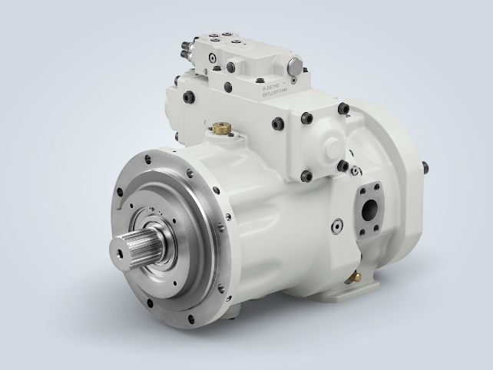

liebherr-hydraulic-pump-dpvo-550i.jpg

DPVO 550i – al passo con le nuove richieste del mercato grazie a nuove dimensioni nominali delle pompe a circuito aperto.

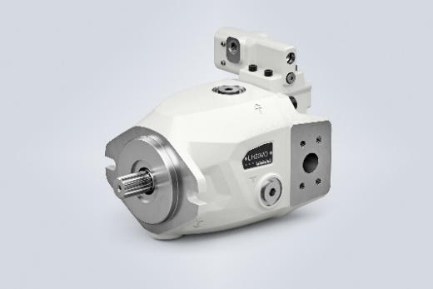

liebherr-hydraulic-pump-lh30vo100.jpg

LH30VO100 – la nuova arrivata nella famiglia delle pompe.

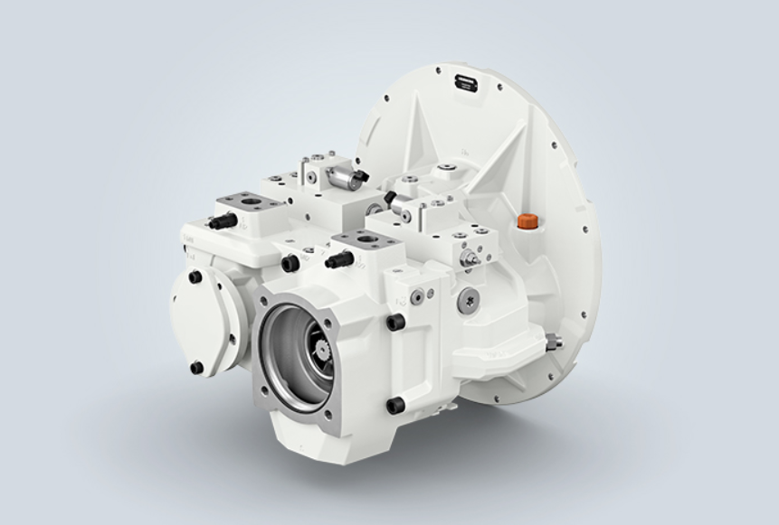

liebherr-concept-study.jpg

Attraverso un concept study sulle pompe parallele con comandi innovativi, Liebherr-Components si prepara al futuro.

Contatto

Alexandra Nolde

Senior Communication & Media Specialist

Telefono: +41 56 296 4326

E-mail: [alexandra.nolde@liebherr.com](mailto:alexandra.nolde@liebherr.com)

Pubblicato da

Liebherr-Components AG

Nussbaumen / Svizzera  
[www.liebherr.com](http://www.liebherr.com/hydraulic-pumps)